Pokyny, štruktúra príspevku a formálna úprava príspevku pre časopis FPM Ekonomika a manažment alebo konferencia FPM, rok 2022

Prečítajte si!
Pokyny na písanie príspevku a formálna úprava príspevku konferencia a časopis FPM, rok 2022
Tento dokument slúži len ako návod na formálnu úpravu príspevku!
1. Jazyk príspevku: slovenský, český, anglický, nemecký.
2. Rozsah: odporúča sa maximálne 10 strán formátu A4. Rozsah v odôvodnených prípadoch môže byť prekročený.
4. Nestránkovať! Nepoužívajte automatické číslovanie kapitol, tabuliek, obrázkov a grafov.
5. Tabuľky a grafy vkladať do textu príspevku bez prepojenia na zdroj!
Tabuľky nevkladajte ako obrázok! Vytvorte ho v MS Excel alebo MS Word.
Tabuľka má jednoduchý tvar, má orámovanie (vonkajšie a vnútorné), tabuľku prispôsobte oknu, farby a podfarbenie použite striedmo. Orámovanie – farba čierna. V tabuľke používate písmo TNR 12, môžete prispôsobiť veľkosť písma zmenšením. Nepoužívajte textové efekty!
Ak vkladáte vlastný obrázok, tvorený cez MS Word, konvertujte ho do formátu obrázok typu PNG, JPEG, BMP a iné). Váš obrázok kreslený priamo do textu príspevku (hore na lište Vložiť - Tvary, napr. ako schéma s textovým poľom) sa „rozhádže“ alebo sa „stratí“. Z tohto dôvodu pošlite príspevok aj vo formáte PDF. A skontrolujte si textový obsah (vložených tvarov) obrázkov aj vo formáte PDF!
Do textu zbytočne nevkladajte cudzie obrázky. Tabuľka nie je obrázok a opačne, obrázok nie je tabuľka.
Obrázky, ktoré budú väčšie ako polovica strany, zmenšite.
Odrážky, používajte
Písmo normálne (Times New Roman 12, zarovnanie do bloku, prvý riadok v odseku má 0,63 cm odsadenie, riadkovanie jednoduché, odsek za 6 bodov).
- Informácia,
- informácia
- informácia
  - informácia
  - informácia
  - informácia (odsek za 6b.)
ak číslujete
- informácia
- informácia
- informácia
  - informácia
  - informácia
  - informácia (odsek za 6b.)
Písmo normálne (Times New Roman 12, zarovnanie do bloku, prvý riadok v odseku má 0,63 cm odsadenie, riadkovanie jednoduché, odsek za 6 bodov).
- Nepoužívajte!
- Nepoužívajte!
- Nepoužívajte!
6. Odstráňte hypertextové prepojenia na citované www stránky, emailové adresy a iné odkazy.
7. Ak máte poznámku pod čiarou použite písmo Times New Roman 10, písmo normálne, zarovnané do bloku, odsek za 0, riadkovanie jednoduché výška 1,0
8. Použitá literatúra: uvádzajte ISBN pre knihy a ISSN pre časopisy! Pre internetové zdroje uvádzajte aktuálny časový údaj použitia webovej stránky [accessed DD.MM.2022].
9. Názov súboru (Vášho príspevku) je v tvare:
- konferencia Priezvisko_ZVP_2022
- vedecký časopis Priezvisko_EaM_2022 .
Do časopisu Ekonomika a manažment akceptujeme len ten príspevok, ktorý pošlete ako prílohu Vášho emailu so žiadosťou o publikovanie do redakcie časopisu na email katarina.grancicova@euba.sk a miroslav.toth@euba.sk !
10. Príspevok do zborníka a časopisu posielate vo formáte MS Word a aj vo formáte PDF !

Štruktúra príspevku
(vychádza zo štruktúry záverečných prác podľa IS 11/2019) je nasledovná a povinne musí obsahovať:

Názov príspevku v SJ
Názov príspevku v anglickom jazyku veľké písmená napr. Title of the Working Research Paper

Meno a priezvisko autora (autorov)

Abstract

JEL classification:
Keywords:

1 Úvod (názvy kapitol 1 – 6 sú predpísané v tomto poradí a znení)
2 Súčasný stav riešenej problematiky doma a v zahraničí
3 Výskumný dizajn alt. Cieľ práce, metodika práce a metódy skúmania
Táto časť obsahuje: 1. cieľ práce (vr. čiastkových cieľov), 2. metodiku práce a metódy skúmania [časť 2. spravidla obsahuje: a) charakteristiku objektu skúmania, b) pracovné postupy, c) spôsob získavania údajov a ich zdroje, d) použité metódy vyhodnotenia a interpretácie výsledkov, e) štatistické metódy]. Časti „Cieľ práce” a „Metodika práce a metódy skúmania” môžu tvoriť samostatné kapitoly.
4 Výsledky práce (alt. výskumu) alt. Výsledky práce (alt. výskumu) a diskusia
Kapitoly Výsledky práce a diskusia môžu byť uvedené v samostatnej kapitole.
5 Diskusia
Kapitoly Výsledky práce a diskusia môžu byť uvedené v spoločnej kapitole.
6 Záver
V záverečnej časti je potrebné v stručnosti zhrnúť dosiahnuté výsledky vo vzťahu k stanoveným cieľom. V prípade, že časť 4 Výsledky práce a diskusia sú uvedené v spoločnej kapitole, potom záver má označenie 5 Záver.

Poznámka o riešenom projekte alt. Acknowledgement (ak ide o text v AJ)

Použitá literatúra (References)

Contact

Pokyny k formátovaniu príspevku

Názov príspevku v SJ (Times New Roman 14, bold, centrovať)
Názov príspevku v anglickom jazyku veľké písmená napr. Title of the Working Research Paper
(Názov v slovenskom jazyku: Times New Roman 14, bold, centrovať, riadkovanie jednoduché, odsek za 0 bodov, nie je voľný riadok + Názov v anglickom jazyku: Times New Roman 14, bold, centrovať, riadkovanie jednoduché, odsek za 0 bodov + jeden voľný riadok TNR 12

Meno a priezvisko autora ( ‒ autorov): Times New Roman 12, bold, centrovať, riadkovanie jednoduché, odsek za 0 bodov + jeden voľný riadok Times New Roman 12 a nasleduje Abstract)

Abstract (maximálne 250 slov v anglickom jazyku)
abstract (6-12 riadkov, Times New Roman 12, kurzíva, zarovnané do bloku), abstract (6-12 riadkov, Times New Roman 12, kurzíva, zarovnané do bloku), abstract (6-12 riadkov, Times New Roman 12, kurzíva, zarovnané do bloku), abstract (6-12 riadkov, Times New Roman 12, kurzíva, zarovnané do bloku),jeden voľný riadok a nasleduje JEL classification

JEL classification: maximálne 3 JEL znaky, písmo kurzíva; napr.: E 44, J 30, L21
Keywords: maximálne 3 kľúčové slová v anglickom jazyku, písmo kurzíva

A) Formátovanie nadpisov a textu
1 Úvod (Nadpis prvej úrovne, Times New Roman 12, bold, odsek za 6 bodov)
Ako formátovať text. Písmo normálne (Times New Roman 12, zarovnanie do bloku, prvý riadok v odseku má 0,63 cm odsadenie, riadkovanie jednoduché, odsek za 6 bodov), Písmo normálne (Times New Roman 12, zarovnanie do bloku, prvý riadok v odseku má 0,63 cm odsadenie, riadkovanie jednoduché, odsek za 6 bodov). Písmo normálne (Times New Roman 12, zarovnanie do bloku, prvý riadok v odseku má 0,63 cm odsadenie, riadkovanie jednoduché, odsek za 6 bodov).
1.1 Nadpis druhej úrovne, Times New Roman 12, bold, odsek za 6 bodov
Písmo normálne (Times New Roman 12, zarovnanie do bloku, prvý riadok v odseku má 0,63 cm odsadenie, riadkovanie jednoduché, odsek za 6 bodov), Písmo normálne (Times New Roman 12, zarovnanie do bloku, prvý riadok v odseku má 0,63 cm odsadenie, riadkovanie jednoduché, odsek za 6 bodov).
1.1.1 Nadpis tretej úrovne, Times New Roman 12, odsek za 6 bodov
Písmo normálne (Times New Roman 12, zarovnanie do bloku, prvý riadok v odseku má 0,63 cm odsadenie, riadkovanie jednoduché, odsek za 6 bodov), Písmo normálne (Times New Roman 12, zarovnanie do bloku, prvý riadok v odseku má 0,63 cm odsadenie, riadkovanie jednoduché, odsek za 6 bodov).
B) Formátovanie objektov a citovanie (Nadpis 1. úrovne, TNR, bold, odsek za 6 bodov)
Tabuľky a obrázky musia byť číslované, odkazy na ne musia byť v texte. Názov tabuľky alebo obrázku je nad tabuľkou alebo obrázkom, zdroj a poznámky pod. Tabuľky a obrázky nesmú presahovať cez stranu, akceptujeme len obrázky menšie ako pol strany. Tabuľky prispôsobiť oknu, obrázky centrovať. Názov tabuľky alebo obrázka nesmie byť smerovaný po výške.

Tabuľka 1
Názov tabuľky Times New Roman, 12, zarovnanie doľava, tabuľka: prispôsobiť oknu, podľa potreby zmenšiť písmo, vložený obrázok nie je tabuľka!
Ukazovateľ | 2016 | 2017 | 2018 | 2019 | 2020
Poland
Russia
Sweden
Zdroj: uveďte literárny, internetový zdroj, resp. vlastné prepočty a pod.. text normálny, TNR 10, odsek za 0 bodov.
Poznámky: text normálny, TNR 10, odsek za 6 bodov
Písmo normálne (Times New Roman 12, zarovnanie do bloku, prvý riadok v odseku má 0,63 cm odsadenie, riadkovanie jednoduché, odsek za 6 bodov). Písmo normálne (Times New Roman 12, zarovnanie do bloku, prvý riadok v odseku má 0,63 cm odsadenie, riadkovanie jednoduché, odsek za 6 bodov).
Obrázok (Graf) 1
Názov obrázka (grafu) Times New Roman, 12, zarovnanie vľavo, obrázok: centrovať, nie tmavé pozadie a inverzné farby
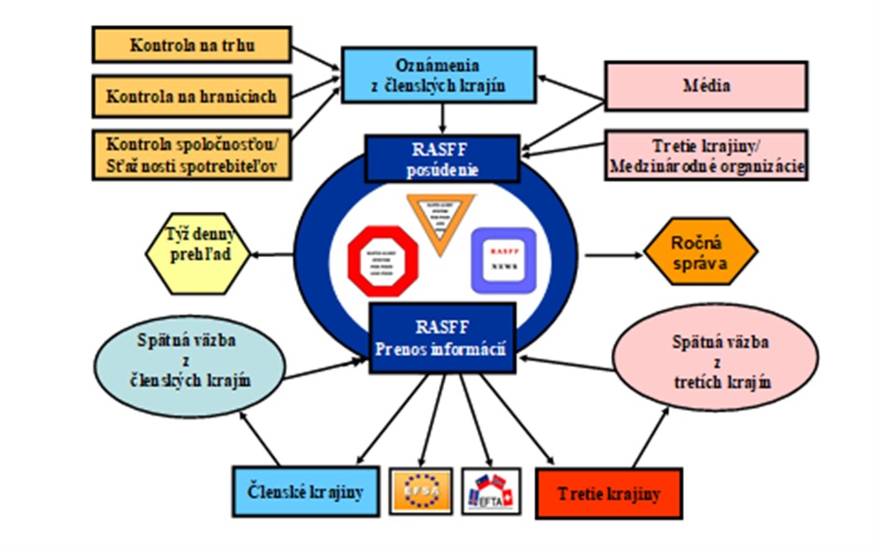
Zdroj: uveďte literárny, internetový zdroj, resp. vlastné prepočty a pod.. text normálny, TNR 10, odsek za 0 bodov.
Poznámky: text normálny, TNR 10, odsek za 6 bodov
Akceptujeme len obrázky maximálne do veľkosti na pol stranu textu.
Písmo normálne (Times New Roman 12, zarovnanie do bloku, prvý riadok v odseku má 0,63 cm odsadenie, riadkovanie jednoduché, odsek za 6 bodov), Písmo normálne (Times New Roman 12, zarovnanie do bloku, prvý riadok v odseku má 0,63 cm odsadenie, riadkovanie jednoduché, odsek za 6 bodov).
Rovnice a vzorce označte číslom v okrúhlej zátvorke. Editujte ich pomocou voľby –vložiť – rovnica, alebo ich vkladajte napr. ako obrázok formátu jpg.
(1)
(2)
(3)
(4)
λ_{j} ≥ 0, j = 1,2,…,n (5)
Diela, na ktoré je odkaz v texte, musia byť uvedené aj zozname použitej literatúry. Bibliografické citácie musia byť v súlade s nižšie uvedenými vzormi (citačná norma APA):
- 1 autor
  - Empirická štúdia Clotfeltersa (1983) uvádza ...
  - ... táto problematika má rôzne riešenia (Macafee, 1980; Tanzi, 1980), ktoré …
- 2 autori
  - ... z uvedeného pohľadu Bahl a Murray (1993) našli geniálne riešenie, ktoré, …
  - … riešenie otázky nekonečného blahobytu (napr. Park & Hyun, 2003) spadá do kompetencie politikov …
- 3 a viacerí autori, cituje sa len meno prvého autora, ostatných uvádzať ako et al.
  - ... tak, ako to uvádza nedávna štúdia Andreoniho et al. (1998).
  - … finančné investície sú rizikové (Alm et al., 1992) …
Písmo normálne (Times New Roman 12, zarovnanie do bloku, prvý riadok v odseku má 0,63 cm odsadenie, riadkovanie jednoduché, odsek za 6 bodov), Písmo normálne (Times New Roman 12, zarovnanie do bloku, prvý riadok v odseku má 0,63 cm odsadenie, riadkovanie jednoduché, odsek za 6 bodov.
C) Záverečné časti príspevku
Záver
Písmo normálne (Times New Roman 12, zarovnanie do bloku, prvý riadok v odseku má 0,63 cm odsadenie, riadkovanie jednoduché, odsek za 6 bodov), Písmo normálne (Times New Roman 12, zarovnanie do bloku, prvý riadok v odseku má 0,63 cm odsadenie, riadkovanie jednoduché, odsek za 6 bodov + jeden voľný riadok a pokračuje Poznámka alebo Použitá literatúra (References).

Poznámka o riešenom projekte resp. Acknowledgement (nasleduje jeden voľný riadok, odsek za 0 bodov)

Tento príspevok je čiastkovým výstupom riešenia projektu VEGA MŠ SR č. 1/0123/18 „Faktory ….“ v rozsahu 100%. Písmo normálne (Times New Roman 12, zarovnanie do bloku, bez odsadenia, riadkovanie jednoduché, od Poznámka odsek za 0 bodov, platí do konca súboru, + dva voľné riadky a pokračuje časť Použitá literatúra (References).

Použitá literatúra (References)

Písmo normálne (Times New Roman 12, zarovnanie do bloku, bez odsadenia, riadkovanie jednoduché, odsek za 0 bodov + jeden voľný riadok. Pre túto časť zachovajte vzor nadpisu Použitá literatúra (References). Použitú literatúru uvádzajte v abecednom poradí. Použite tieto vzory pre:

knihy (charakter zdroja, t. j. tu kurzívou napísané knihy, kapitoly v knihách a nasl. neuvádzajte! Medzi zdrojmi je jeden voľný riadok, odsek za 0 bodov) povinne musia mať uvedené ISBN

Tyler, T. R. (1990). Why People Obey the Law. New Haven: Yale University Press, 1990. ISBN 978-80-12451-5.

kapitoly v knihách
McCarty, T. – Yaisawarng, S. (1993). Technical Efficiency in New Jersey School Districts. In Fried, H.O. et al. (eds.) The Measurement of Productive Efficiency: Techniques and Applications. Oxford: Oxford University Press, pp. 98–120. ISBN 123-12456-2-12.

časopisy povinne musia mať uvedené ISSN
Carter, M. (1984). Issues in the Hidden Economy. Economic Record. Vol. 60, Issue 5, pp. 209-2011. ISSN 1234-5678.

príručky, dokumenty
Tanzi, V. & Shome, P. (1993). A Primer on Tax Evasion. IMF Staff Papers, 40, 807-825. Washington D.C.: International Monetary Fund. DOI 10.1000/9780110002224.

príspevky na konferenciách
Stavárek, D. (2004). An Empirical Investigation of the Relations Between Stock Prices and Exchange Rates. In Proceedings of the Third International Symposium on Business Administration. Gelibolu, Çanakale: Çanakale Onsekiz Mart University, pp. 793–811. ISBN 123-45678-12-4.

internetové zdroje [accessed 7.2.2020]
World Bank. (2005). Private Participation in Infrastructure Project Database. http://ppi.worldbank.org/reports/customQueryAggregate.asp, [accessed 7.2.2020].

D) Informatívne údaje (budú vymazané z príspevku, použijú sa v tiráži)

Contact

Meno a priezvisko autora 1, tituly (TNR 12, bold, zarovnanie doľava)
Ekonomická univerzita v Bratislave (TNR 12, zarovnanie doľava)
Fakulta podnikového manažmentu
Katedra
Dolnozemská cesta 1/b
852 35 Bratislava
Slovenská republika
e-mail: meno.priezvisko@euba.sk
Autorský podiel XX %

Meno a priezvisko autora 2, tituly
Ekonomická univerzita v Bratislave
Fakulta podnikového manažmentu
Katedra
Dolnozemská cesta 1/b
852 35 Bratislava
Slovenská republika
e-mail: meno.priezvisko@euba.sk
Autorský podiel YY %

